
Городской округ
«Закрытое административно – территориальное образование Железногорск Красноярского края»

АДМИНИСТРАЦИЯ ЗАТО г. ЖЕЛЕЗНОГОРСК

ПОСТАНОВЛЕНИЕ

19.09.2025 № 1778
г. Железногорск

О временном прекращении движения транспортных средств по улицам г. Железногорск

В соответствии с Федеральным законом Российской Федерации от 06.10.2003 №131-ФЗ «Об общих принципах организации местного самоуправления в Российской Федерации», Федеральным законом Российской Федерации от 08.11.2007 №257-ФЗ «Об автомобильных дорогах и о дорожной деятельности в Российской Федерации и о внесении изменений в отдельные законодательные акты Российской Федерации», Федеральным законом Российской Федерации от 29.12.2017 №443-ФЗ «Об организации дорожного движения в Российской Федерации и о внесении изменений в отдельные законодательные акты Российской Федерации», законом Красноярского края от 24.05.2012 №2-312 «О временных ограничении или прекращении движения транспортных средств по автомобильным дорогам регионального или межмуниципального, местного значения в границах населенных пунктов на территории Красноярского края», постановлением Правительства Красноярского края от 18.05.2012 №221-п «Об утверждении Порядка осуществления временных ограничения или прекращения движения транспортных средств по автомобильным дорогам регионального или межмуниципального, местного значения на территории Красноярского края» в целях обеспечения безопасности дорожного движения,

ПОСТАНОВЛЯЮ:

- В связи с необходимостью проведения аварийно-восстановительных работ на инженерных сетях, расположенных на автомобильной дороге общего пользования местного значения «Проезд «Поселковый проезд», в целях обеспечения безопасности дорожного движения, ввести в период с 20 часов 00 минут 27 сентября 2025 года до 08 часов 00 минут 28 сентября 2025 года временное прекращение движения автотранспортных средств на автомобильной дороге общего пользования местного значения «Проезд «Поселковый проезд» от перекрестка с автомобильной дорогой общего пользования местного значения «Проезд «улица Поселковая», до перекрестка с автомобильной дорогой общего пользования местного значения «Проезд «улица Калинина» включительно, согласно схеме (приложение).
2. ООО «Вертекс» (Н.В. Васюков) обеспечить обустройство участков автомобильных дорог, указанных в п. 1 настоящего постановления, соответствующими дорожными знаками и иными техническими средствами организации дорожного движения согласно приложению.
3. МКУ «Управление имущественного комплекса» (О.В Токарев) незамедлительно после принятия настоящего постановления письменно уведомить территориальное подразделение Управления ГИБДД ГУ МВД России по Красноярскому краю и ФГКУ «Специальное управление ФПС №2 МЧС России» о введенном временном прекращении движения транспортных средств в месте, указанном в п. 1. настоящего постановления, и обеспечить на участках, указанных в п. 1 настоящего постановления, применение технических средств организации дорожного движения в соответствии с требованиями нормативных правовых актов Российской Федерации и Красноярского края.
4. Управлению городского хозяйства Администрации ЗАТО г. Железногорск (Ю.П. Петрова):
4.1. В период временного прекращения движения организовать движение маршрутных транспортных средств по маршрутам № 2, 3, 6, 32 с учетом вводимого прекращения движения, исключив движение маршрутных транспортных средств по автомобильной дороге общего пользования местного значения «Проезд «Улица Калинина»;
4.2. Довести до сведения населения с использованием средств массовой информации и официального сайта Администрации ЗАТО г. Железногорск в информационно-телекоммуникационной сети «Интернет» информацию об изменении движения маршрутных транспортных средств.
5. Рекомендовать ОГИБДД Межмуниципального управления МВД России по ЗАТО г. Железногорск (П.И. Грицкевич) в целях обеспечения безопасности дорожного движения принять участие в организации контроля за временным прекращением движения транспортных средств по улицам г. Железногорск.
6. Отделу управления проектами и документационного, организационного обеспечения деятельности Администрации ЗАТО г. Железногорск (В.Г. Винокурова) довести настоящее постановление до сведения населения через сетевое издание «Город и горожане» в информационно-телекоммуникационной сети «Интернет».
7. Отделу общественных связей Администрации ЗАТО г. Железногорск (И.С. Архипова) разместить настоящее постановление на официальном сайте Администрации ЗАТО г. Железногорск в информационно-телекоммуникационной сети «Интернет».
8. Контроль над исполнением настоящего постановления возложить на первого заместителя Главы ЗАТО г. Железногорск по жилищно-коммунальному хозяйству Р.И. Вычужанина.
9. Настоящее постановление вступает в силу после его официального опубликования в сетевом издании «Город и горожане» в информационно-телекоммуникационной сети «Интернет» (http://www.gig26.ru).

Исполняющий обязанности
Главы ЗАТО г. Железногорск Р.И. Вычужанин
Приложение
к постановлению Администрации ЗАТО г. Железногорск
от 19.09.2025 № 1778

Схема
размещения ТСОДД на период временного прекращения движения при проведении ремонта объекта инженерной инфраструктуры.

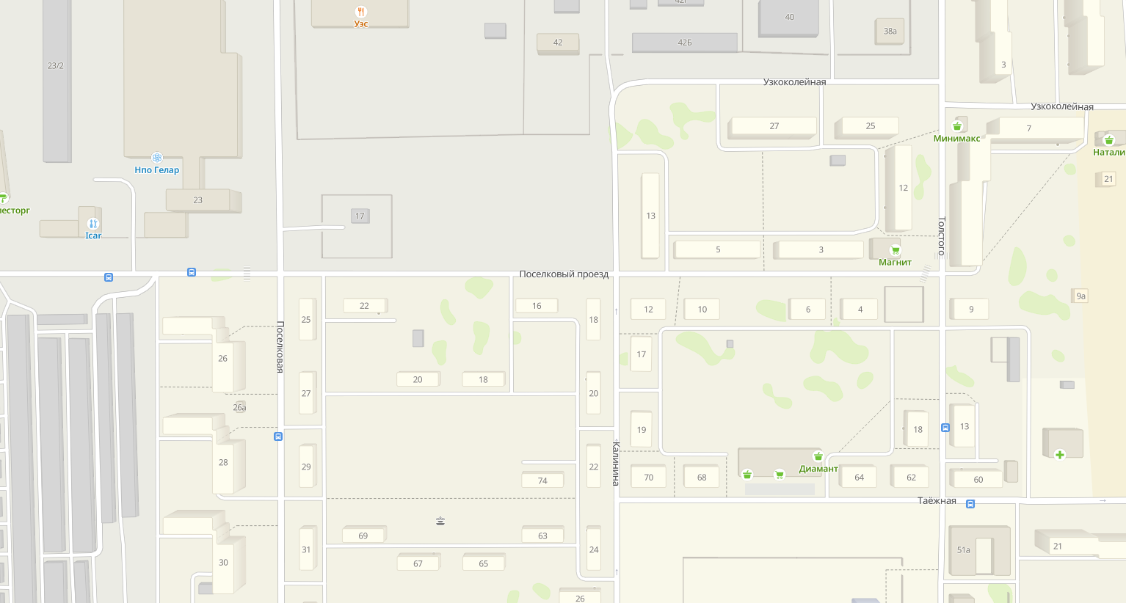




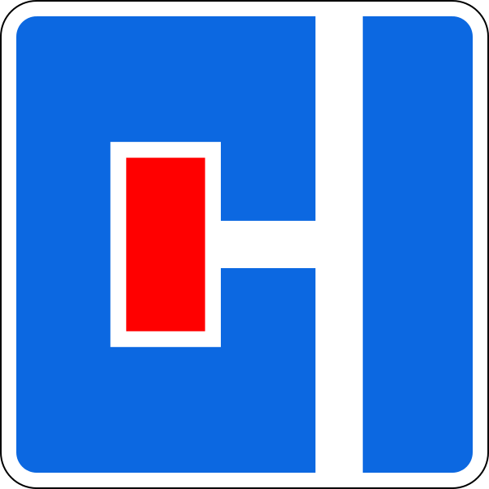



Знаки устанавливаются в соответствии с требованиями ГОСТ Р 52289-2019 «Национальный стандарт Российской Федерации. Технические средства организации дорожного движения. Правила применения дорожных знаков, разметки, светофоров, дорожных ограждений и направляющих устройств», ГОСТ Р 52290-2004 «Технические средства организации дорожного движения. Знаки дорожные. Общие технические требования».

